M3 Die Europäische Union
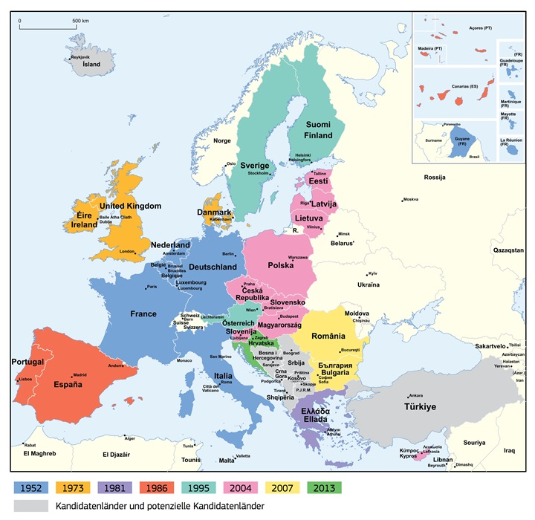

Dateiname | M3 Die Europäische Union
Kurzbeleg | EAD 2014: o.S.
Langbeleg | EAD (2014): Zehn Jahre EU-Osterweiterung. <http://eeas.europa.eu/delegations/switzerland/press_corner/focus/focus_items/20140501_de.htm> (Zugriff: 2015-03-23).
Lizenz | © Europäische Union
Materialtyp | Karte – Thematische Karte (Kontinent)

